День именинника
Сценарий мероприятия.
К.Ю. – Здравствуйте, дорогие именинники! Здравствуйте, уважаемые гости! Сегодня замечательный праздник!
Ж. – Мы отмечаем дни рождения наших одноклассников, наших друзей!
К.Ю. – Все знают, это не секрет,
Что праздник – каждый день рождения,
Так принимайте поздравления!
Ж. – Всех сердечно поздравляем,
Счастья, радости желаем!
В школе хорошо учиться,
Честно, от души трудиться.
С физкультурою дружить,
Крепкой дружбой дорожить!
К.Ю. – Не болеть, не унывать.
Дома старшим помогать.
Чтоб несчастья позабыли
К вам дорогу навсегда,
Всем желаем солнца, счастья
И улыбок на года!
Песня «День рождения»
К.Ю. - Предлагаем вам отгадать загадку.
Ж. – У одной сестрицы волос -
Золотой тяжелый колос,
К.Ю. – У другой в тугие косы
Вплетены гроза и росы.
Ж. – Третья с огненной косою
Вьет себе венок с листвою.
К.Ю. – А четвертая - блондинка
Заколола локон льдинкой
(ВРЕМЕНА ГОДА - Лето, Весна, Осень, Зима)
Ж. – Вы разделились на 4 команды по временам года, в которые родились. Каждая команда придумала себе название, эмблему и девиз. Приглашаем ребят, которые родились зимой!
Приветствие команды «Зима»
К.Ю. - Следом за зимними месяцами к нам приходит весна! Приглашаем весеннюю команду!
Приветствие команды «Весна»
Ж. – Наступает пора познакомиться с летней командой!
Приветствие команды «Лето»
К.Ю. – Вот и пришел черед осени! Пожалуйста, ребята, вам слово!
Приветствие команды «Осень»
Ж. – Мы познакомились со всеми командами. А теперь проверим ваш командный дух в конкурсах! Уважаемые гости, вы будете выбирать самую дружную команду.

1 конкурс. «Близнецы»
Двое из команды (мальчик и девочка) должны обхватить друг друга за плечо, а другой свободной рукой по команде складывают из листа бумаги, который лежит на столе, самолетик. Готовы? Начали!
Давайте запустим ваши самолетики в воздух. (Прокомментировать ситуацию)

2 конкурс. «Смекалистых»
Командам задаются несколько замысловатых вопросов, а они будут отвечать одновременно, письменно. Победит та команда, которая даст больше правильных ответов. Отвечать необходимо быстро.
- Сколько кусков праздничного торта можно съесть натощак?
- Именинника выгнали с урока. За что?
- Назовите самый короткий месяц.
- Из какой посуды ничего нельзя съесть?
- Сколько месяцев имеют 28 дней?
- Что готовят, но никогда не едят?
- Что есть в июне, июле и декабре, но никогда не будет в марте?

3 конкурс. «Нарисуй время года»
Мы решили проверить ваши творческие способности. Перед вами карандаши, ножницы, цветная бумага. Изобразите на белом листе ваше время года. На выполнение задания ровно 3 минуты. Начинаем!

4 конкурс. «Что в имени тебе моем?»
Я надеюсь, вы помните, как зовут наших одноклассников? Значит, вы легко справитесь с заданием. Я называю значение имени, а вы поднимаете руку и называете имя,
Например: Это имя римское — малыш (Павел).

А теперь вы отгадываете.
Александр (греч). — защитник людей.
Виктория (лат) - победная
Анастасия (греч). — воскресение.
Дмитрий (греч) - земледелец
Евгений (греч). — благородный.
Елена (др.-греч). — светлая.
Ксения (греч). — гостеприимная.
Роман (лат) - римлянин
Марина (рим). — морская.
Иван (еврейское) – божие благоволение
Наталия (рим). — родная.
Никита (греч). — победитель.
Алина (древнегерманское) - благородная
Матвей (еврейское) – дарованный Богом
Артем (греч) - здоровый, крепкий
Ангелина (греч) - вестница

Молодцы, вы справились с заданием, отгадали имена всех наших ребят. А какие они? Подберите каждому звание, связанное с его качествами и временем его рождения. Вот, например, Ксения Юрьевна родилась весной, она будет «лучезарная»
К.Ю. – Спасибо, Женя! Итак, 1 минута на обсуждение!
- Я смотрю, команды уже готовы. Давайте проверим, подходят ли придуманные звания вашим друзьям. Называйте прозвище, а мы постараемся отгадать человека.
Да, вот такие замечательные наши именинники. Давайте всегда помнить о том, какие мы, стараться не обижать друг друга, помогать друг другу, как сегодня. Ведь каждый из нас должен стать хорошим человеком!
Песня «Точка, точка, запятая»

5 конкурс «Поэтическая чехарда»
Мы раздали листки с перепутанными строчками. Надо как можно скорее собрать стихотворение.
Злой кабан  Пароход  Соловей  Дикобраз  Кошка  Маша | сидел на ветке
Злой кабан  Пароход  Соловей  Дикобраз  Кошка  Маша | томился в клетке
Злой кабан  Пароход  Соловей  Дикобраз  Кошка  Маша | точил клыки
Злой кабан  Пароход  Соловей  Дикобраз  Кошка  Маша | давал гудки
Злой кабан  Пароход  Соловей  Дикобраз  Кошка  Маша | физику учила
Злой кабан  Пароход  Соловей  Дикобраз  Кошка  Маша | хвостик свой ловила
Какая команда же самая дружная, находчивая и творческая?

6 конкурс Гороскоп
Без гороскопа никак не обойтись! Только гороскоп будет необычным, праздничным, предсказывающим, что ждет именинников в новый год их жизни.
Каждый из вас достает карточку с картинкой. А я расшифрую послания судьбы! (Приложение 1)
Фейерверк – ваша жизнь заискрится всеми цветами.
Хлопушка – в вашей жизни произойдет какое-то оглушительное событие.
Письмо – вас ожидают приятные известия.
Фруктовая косточка – вас ожидает богатый урожай на приусадебном участке.
Цветок – вы станете еще милее и красивее.
Гриб – вас ожидают приятные и полезные прогулки в лесу.
Часы – в вашей жизни произойдут радостные перемены.
Очки – рекомендуется меньше времени проводить у телевизора, а больше — с друзьями на свежем воздухе.
Шнурки – наконец-то родители купят новые кроссовки, и вы займетесь спортом.
Конфета – у вас начнется новая сладкая жизнь.
Сердце – есть вероятность нового школьного романа.
Книга – вы будете стремиться к знаниям и преуспеете в учебе.
Стрела – вы будете очень настойчивы в достижении цели.
Подарок – жизнь приготовит для вас приятный сюрприз.
Театральная программка — вы будете чаще бывать в театре и других местах проведения досуга.
Орех – вы вовремя распознаете хитрые замыслы кого-то из недоброжелателей.
Пуговица – ваш гардероб пополнят новые наряды.
Билет – вас ждут интересные поездки, незабываемые путешествия.
Солнце – этот год будет для вас удачным.
Телефон – у вас появятся новые друзья.
Лавровый лист – вас ждет признание на поприще учебы.
Чеснок – в наступающем году вы практически не будете болеть.

7 конкурс ТЕАТРАЛЬНАЯ ПРЕМЬЕРА
Сейчас нам предстоит большая театральная премьера — инсценировка сказки "Репка” на именинный лад. Каждый персонаж сказки должен пронести определенную реплику с той или иной интонацией и выполнить соответствующий жест.
ПЕРСОНАЖИ РЕПЛИКИЖЕСТЫ И ИНТОНАЦИИ
Репка: "Я вас всех люблю!”Руки разводятся в стороны.
Дед:"Ох, ты моя сладенькая!” Сложенные вместе ладони прижимаются к груди.
Бабка: "Дай я тебя поцелую!” Правая рука от плеча
резко опускается вниз (жест принятия решения)
Внучка: "Сейчас будут танцы!” Кокетливо делает реверанс.
Жучка: "Чужих нет?” Делает правой рукой "козырек” над головой.
Кошка: "А тортик весь съели?” Говорит подбоченясь,с жеманством.
Мышка: "Вы что, меня забыли?” Говорит пискляво, с тревогой и обидой.

Ребята, я случайно узнал, что наши родители приготовили нам сюрприз! Ой, как интересно – что же это! Кажется, они уже готовы его показать!

Список литературы
- В. В. Петрусинский, Е. Г. Розанова Развитие и воспитание в играх Издательство: Владос – 2009 г.
- Елена Арсенина, Галина Попова, О. Зуева, С. Игнатьева, Ю. Соколова, Надежда Горбунова Внеклассные мероприятия. 5-7 классы Издательство: Учитель – 2009 г.

Карточки для конкурса «Гороскоп» ПРИЛОЖЕНИЕ 1
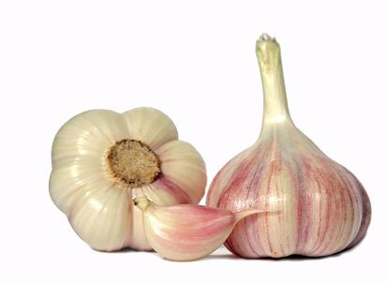  Чеснок |   Фейерверк
  Письмо | 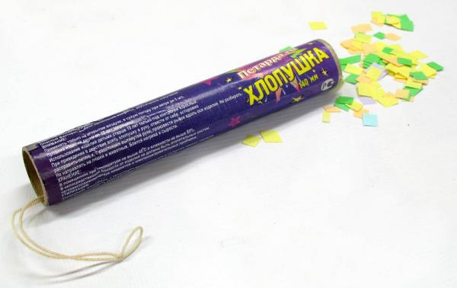Хлопушка
  Цветок |   Гриб
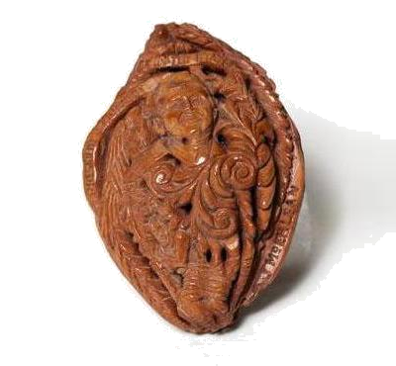  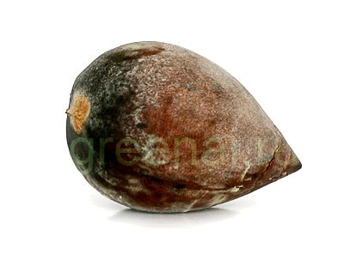  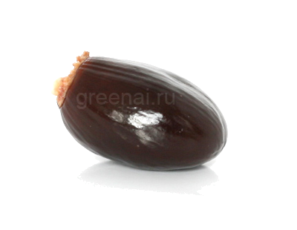  Фруктовая косточка |   Часы
  Очки | 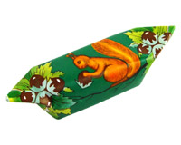  Конфета
  Шнурки |   Сердце
  Книга | Стрела
  Подарок | 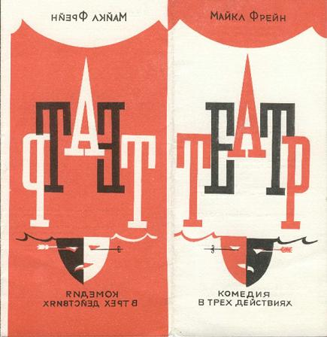  Театральная программка
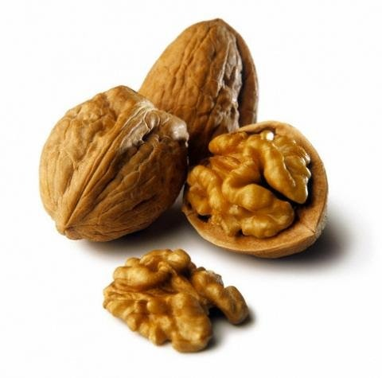  Орех |   Пуговица
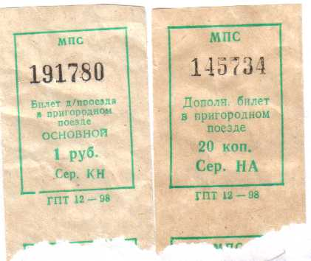  Билет |   Солнце
  Телефон | 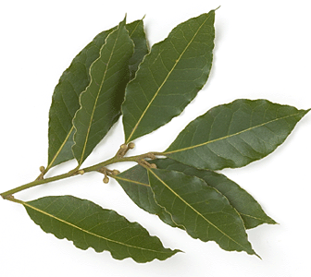  Лавровый лист

Примеры приветствий команд ПРИЛОЖЕНИЕ 2

Зима
Что же нам подарят
Зимние деньки?
Праздник новогодний,
Лыжи и коньки,
Иней, снег, морозы,
Вьюгу и метель –
Да, без теплой шапки
Не пойдешь за дверь…
Но зато зимою
Санки с гор летят,
На ветру снежинки
Весело кружат,
И огни бенгальские
Все с улыбкой жгут.
И еще подарки
Нас под елкой ждут!

Весенняя арифметика.
Вычитаем!
Начинаем
Изо всех ручьёв и рек
Вычитать и лёд и снег.
Если вычесть снег и лёд,
Будет птичий перелёт!
Сложим солнышко с дождём...
И немного подождём...
И получим травы.
Разве мы не правы?

Лето
Радостнее гостя,
Скажем прямо, нету
В первый день каникул
К нам приходит лето
Озорное лето,
Молодое лето,
Всё в веснушках лето,
Золотого цвета.
Ребятишкам щедро
Раздаёт подарки:
Даст июнь прохладный,
А июль, ух, жаркий!
Август нам подарит,
Тёплый и дождливый,
И научит жарить первый гриб
Счастливый.

Осень.
Осень сырая – шальная подруга.
Ветер листочки гоняет по кругу.
Все в золотистых красивых тонах,
Вот зацепился репей на штанах.
Ежик пыхтит, приготовясь к зимовке.
Белка уложит в дупло заготовки.
В небе виднеется клин журавлей.
Вот и хлеба все убрали с полей.
Дети надели ботинки, ветровки.
В школу спешат –
Шурша листьями ловко!
А на базаре грибочков парад.
Каждый красавице-Осени рад!
Тексты песен ПРИЛОЖЕНИЕ 3

День рожденья.

1. У тебя сегодня настроение
Упоения, озарения.
У тебя сегодня День рождения,
Прочь сомнения
Пусть уносятся,
Вдохновение
В гости просится,
Поздравления
Дарит самый светлый

Припев
День рожденья – лучший день в году!
Поём мы песни.
День рожденья – я к тебе иду,
И будем вместе
Мы с тобою много-много лет.
Внезапно гаснет яркий свет,
И только свечи где-то там
Нежно мерцают нам.

2. Пусть твои заветные желания
Все сбываются, исполняются.
Пусть приятными воспоминаньями
Наполняется
Жизнь прекрасная,
Вспоминается
Только ясное,
Озаряется
Пусть волшебным светом

Припев

Проигрыш

Припев (2 раза)

(Муз. и сл. Александра Ермолова)

Песня из к/ф "Точка, точка, запятая."
Точка, точка, запятая –
Вышла рожица кривая.
Ручки, ножки, огуречик,-
Получился человечек!
Что увидят эти точки,
Что построят эти ручки,
Далеко ли эти ножки
Уведут его,
Как он будет жить на свете –
Мы за это не в ответе:
Мы его нарисовали,
Только и всего!

"Что вы, что вы! Очень важно,
Чтобы вырос он отважным,
Сам сумел найти дорогу,
Вычислить разбег.
Это трудно, это сложно,
Но иначе невозможно:
Только так из человечка
Выйдет человек!"

Впрочем, знают даже дети,
Как прожить на белом свете;
Легче этого вопроса
Нету ничего!
Просто надо быть правдивым,
Благородным, справедливым,
Умным, честным, сильным, добрым –
Только и всего!

Как все просто удается
На словах и на бумаге,
Как легко на гладкой карте
Стрелку начертить!
Но потом идти придется
Через горы и овраги...
Так что прежде, человечек,
Выучись ходить!

(Слова: Ю. Ким, Музыка: Г. Гладков)

